受験番号

令和8年度大阪府公立学校教員採用選考テスト
高等学校 工業（電気） 解答用紙 （１枚のうち１）

1
得点

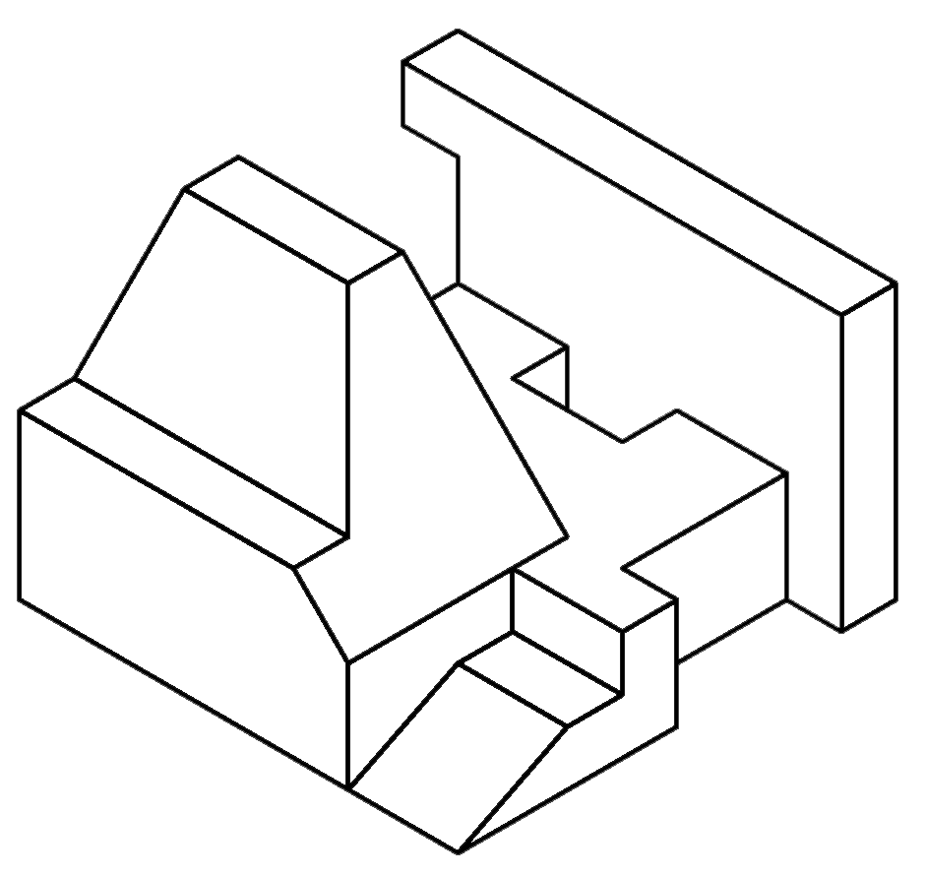

基点

